Администрация Кызыл-Урупского сельского поселения

Проект бюджета за 2022 г. и плановый период 2023 и 2024гг. Кызыл-Урупского сельского поселения

Что такое проект бюджета для граждан?
Основные понятия.
Проект бюджета для граждан – информационный ресурс, содержащий основные положения проекта решения о бюджете, в доступной для широкого круга заинтересованных пользователей форме. Составляется с целью ознакомления граждан с основными целями, задачами и приоритетными направлениями бюджетной политики муниципального образования.
Бюджет - форма образования и расходования денежных средств, предназначенных для финансового обеспечения задач и функций государства и местного самоуправления
Доходы бюджета – поступающие в бюджет денежные средства, за исключением средств, являющихся в соответствии с настоящим Кодексом источниками финансирования дефицита бюджета.
Расходы бюджета – выплачиваемые из бюджета денежные средства, за исключением средств, являющихся в соответствии с настоящим Кодексом источниками финансирования дефицита бюджета;.
Профицит бюджета – превышение доходов бюджета над его расходами;
Дефицит бюджета – превышение расходов бюджета над его доходами;
Бюджетные ассигнования – предельные объёмы денежных средств, предусмотренных в соответствующем финансовом году для исполнения бюджетных обязательств.
Межбюджетные трансферты – средства, предоставляемые одним бюджетом бюджетной системы Российской Федерации другому бюджету бюджетной системы Российской Федерации

Этапы составления пректа бюджета

Составлени проекта бюджета
е
Рассмотрение и утверждение бюджета

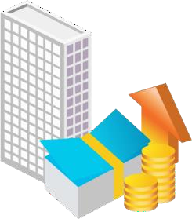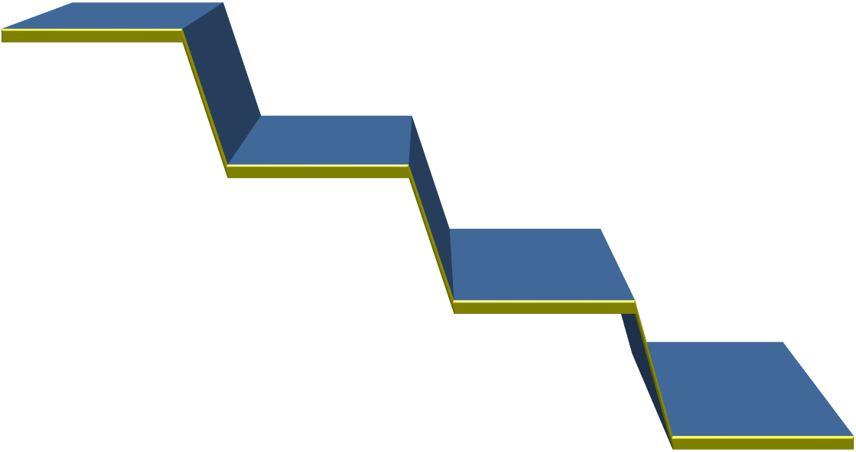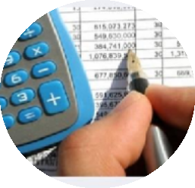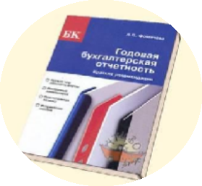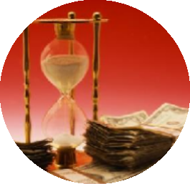Исполнение бюджета

Составление, рассмотрение и утверждение
бюджетной отчётности

Муниципальный финансовый
контроль

Основные направления бюджетной и налоговой политики Кызыл-Урупского сельского поселения

Основные направления утверждены постановлением администрации Кызыл –Урупского сельского поселения от 28.10.2021 года №18 «Об основных направлениях бюджетной и налоговой политики Кызыл-Урупского сельского поселения на 2022 год и на плановый период 2023 и 2024 годов».
Основными направлениями являются:
Повышение эффективности бюджетных расходов.
Реалистичность бюджетных прогнозов, положенных в основу бюджетного планирования.
Повышение эффективности и результативности имеющихся инструментов программно-целевого управления и расширение их использования в бюджетном планировании.
Повышение качества управления муниципальными финансами.

Основные параметры бюджета Кызыл –Урупского сельского поселения

Доходы бюджета это -поступающие в бюджет денежные
средства, за
исключением
средств, являющихся источниками финансирования
дефицита бюджета

Доходы

Расходы

Расходы бюджета
-выплачиваемые из бюджета денежные
средства, за исключением средств, являющихся источниками
финансирования дефицита бюджета.

Источники
финансирования дефицита
бюджета

В состав источников внутреннего финансирования дефицита местного бюджета включаются:
-изменение остатков средств на счетах по учету средств бюджета;
-иные источники финансирования дефицитов
бюджетов

Основные параметры бюджета
Кызыл-Урупского сельского поселения
на 2022 год и на плановый период 2023 и 2024
годов

Показатели основных параметров  бюджета | Проект  на 2022 год | Проект  на 2023 год | Проект  на 2024 год
ДОХОДЫ (всего), в том числе: | 5632,5 | 5633,4 | 5637,0
Налоговые и неналоговые доходы | 423,4 | 423,4 | 423,4
Безвозмездные поступления | 5209,1 | 5210,0 | 5213,6
РАСХОДЫ (всего) | 5632,5 | 5633,4 | 5637,0
Дефицит (-), профицит (+) | 0,0 | 0,0 | 0,0
Дефицит местного бюджета может превышать установленное ограничение на сумму снижения остатков средств на счетах по учету средств местного бюджета .

Доходы бюджета
Доходы бюджета - поступающие в бюджет денежные средства, за
исключением средств, являющихся источниками финансирования
дефицита бюджета.

Налоговые
доходы
ДОХОДЫ БЮДЖЕТА
Неналоговые доходы

Безвозмездные поступления

Поступления от уплаты налогов, установленных Налоговым кодексом РФ:
- Налог на доходы
физических лиц
- Земельный налог
- Налог на имущество
физических лиц
- Единый сельхозналог
Поступления доходов от использования
государственного (муниципального)
имущества, от платных услуг, оказываемых бюджетными
учреждениями,
штрафных санкций за нарушение
законодательства, иных
неналоговых платежей

Поступления доходов в виде финансовой
помощи, полученной от
других уровней
бюджетной системы РФ (межбюджетные трансферты),
безвозмездные поступления от
организаций и граждан

Структура налоговых и неналоговых платежей
бюджета Кызыл-Урупского сельского поселения
на 2022 год в разрезе доходных источников

тыс.руб.

Налог на имущество физических лиц; 78,0

Единый сельхоз налог; 0,4

Земельный налог ;
40,0

НДФЛ; 145,0

Доходы от
использования муниц. имущ.; 200,0

Безвозмездные поступления в бюджет
Кызыл-Урупского сельского поселения на 2022 год и на
плановый период 2023 и 2024 годов

Наименование доходного  источника | 2022 год  прогноз | 2023 год  прогноз | 2024 год  прогноз
БЕЗВОЗМЕЗДНЫЕ ПОСТУПЛЕНИЯ | 4797,8 | 4800,9 | 4804,3
Дотации бюджетам сельских поселений на выравнивание бюджетной обеспеченности | 4700,5 | 4700,5 | 4700,5
Субвенции бюджетам сельских поселений на осуществление первичного воинского учета на территориях, где отсутствуют военные комиссариаты | 97,3 | 100,4 | 103,8

Как классифицируются расходы бюджета?
Формирование расходов осуществляется в соответствии с расходными обязательствами, обусловленными установленным законодательством
разграничением полномочий, исполнение которых должно происходить в очередном
финансовом году за счет средств соответствующих бюджетов.
Принципы формирования расходов бюджета:
По разделам;
По ведомствам;
По муниципальным программам Кызыл-Урупского сельского поселения.

Разделы классификации расходов бюджетов

02
«Национальная
оборона»

01 Общегосударст- 03
04
Национальная экономика

08
Культура, кинематография
10
Социальная политика

14
Межбюджетные трансферты общего

венные вопросы»
«Национальная безопасность и
05
«Жилищно-

характера

правоохранительная деятельность»
коммунальное хозяйство»

Структура расходов бюджета Кызыл-Урупского
сельского поселения по разделам на 2022 год и на плановый период 2023 и 2024 годов

Наименование показателя | 2022 год | 2023 год | 2024 год
Расходы всего, в том числе по разделам: | 5221,2 | 5224,3 | 5227,7
Общегосударственные вопросы | 3183,3 | 3238,3 | 3238,3
НАЦИОНАЛЬНАЯ ОБОРОНА | 97,3 | 100,4 | 103,8
Национальная безопасность и  правоохранительная деятельность | 6,0 | 6,0 | 6,0
Жилищно-коммунальное хозяйство | 544,0 | 534,0 | 534,0
Культура и кинематография | 1227,6 | 1182,6 | 1182,6
Социальная политика | 92,8 | 92,8 | 92,8
Иные межбюджетные трасферты | 16,2 | 16,2 | 16,2

Структура расходов бюджета Кызыл-Урупского
сельского поселения по программным и непрограммным
расходам в 2022 году

Непрограммные расходы
5221,2
тыс.руб.,

Программные расходы 0,0
тыс.руб.,

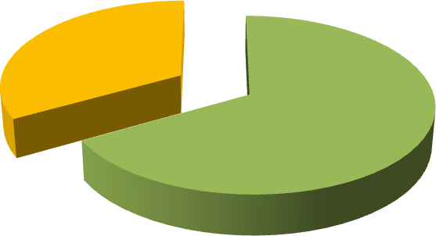

Всего расходов 5221,2 тыс.рублей

07

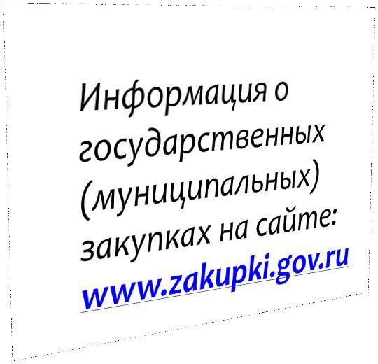

Доступ к информационным ресурсам
Информация о работе администрации Кызыл-Урупского сельского поселения на сайте: kizil-urup. ru

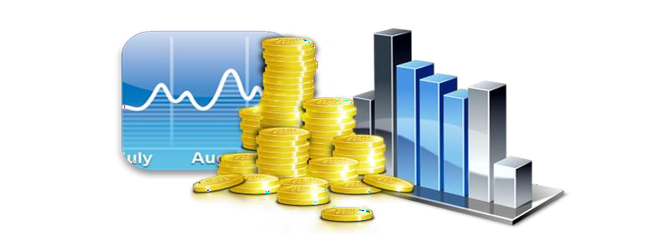

С уважением, администрация
Кызыл-Урупского СП

